**Tehnička škola Ruđera Boškovića**

**Vinkovci**

Tehničar za mehatroniku

**Seminarski rad**

**Biogoriva**

Učenik:

Profesor:

Mihael Županić

Tibor Kratofil

Vinkovci, 2024.

**Sadržaj**

**1.Uvod……………………………………………..…………………1**

**2.Što su biogoriva?..............................................................................2**

**3.Prva generacija biogoriva……………………………...…………3**

3.1.Etanol……..………………………………………………...3

3.2.Biodizel…………………..…………………………………4

3.3.Bioplin………………………….…………………………..6

4**.Druga generacija biogoriva………………………...…………….7**

**5.Treća generacija biogoriva………………………………………..9**

**6.Literatura.………………………………………………………..10**

**1.Uvod**

Biogoriva predstavljaju ključni korak prema održivijoj budućnosti i energetskom prijelazu s fosilnih goriva na obnovljive izvore energije. Oni su goriva proizvedena iz organskih materijala, poput biljaka, drva, poljoprivrednog otpada i algi. Biogoriva imaju potencijal smanjiti emisije stakleničkih plinova, povećati energetsku sigurnost te potaknuti razvoj ruralnih područja i gospodarstva.

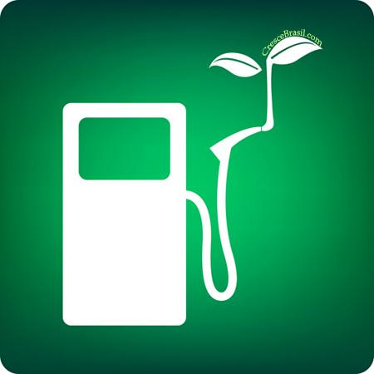

**2. Što su biogoriva?**

Biogoriva su goriva koja se dobivaju preradom biomase i mogu biti proizvedena iz biljaka ili iz industrijskog, komercijalnog, domaćeg i poljoprivrednog otpada.

**Tri su osnovne metode proizvodnje biogoriva:**

1. **Spaljivanje suhog otpada:** Uključuje spaljivanje kućanskog, industrijskog i poljoprivrednog otpada, kao i spaljivanje slame, drva i treseta.
2. **Fermentacija mokrog otpada:** Mokri otpad, poput gnojiva životinjskog podrijetla, fermentira se bez prisutnosti kisika kako bi se proizvelo gorivo s visokim udjelom metana.
3. **Fermentacija šećerne trske ili kukuruza:** Ova metoda proizvodi alkohol i estere koji su najpoznatiji tipovi biogoriva.

Biogoriva imaju potencijal usmjeren na smanjivanju produkcije ugljičnog dioksida (CO2). Biljke iz kojih se proizvode biogoriva, apsorbiraju CO2 prilikom svog rasta, koji se oslobađa prilikom sagorijevanja biogoriva. Međutim, kako je energija potrebna za rast i uzgoj biljaka te njihovu pretvorbu u biogoriva, distribuciju, oslobađa se dodatna količina ugljičnog dioksida. Emisije ugljičnog dioksida mogu se izračunati pomoću tehnike nazvane Life Cycle Analysis (LCA). Većina LCA studija pokazalo je kako biogoriva u usporedbi sa fosilnim gorivima stvaraju manje štetnih stakleničkih plinova, te bi njihova uporaba značila značajnom smanjenju efekta staklenika.

**Postoje različite vrste biogoriva, koje se dijele na prvu, drugu i treću generaciju:**

1. **Prva generacija:** Dobiva se iz šećera, škroba, biljnih ulja i životinjskih masti.
2. **Druga generacija:** Koristi poljoprivredni i šumski otpad za proizvodnju.
3. **Treća generacija:** Biogoriva dobivena iz algi.

**3. Prva generacija biogoriva**

Prva generacija biogoriva su biogoriva sastavljena od šećera, škroba, biljnog ulja i životinjskih masti. Osnovne sirovine za proizvodnju biogoriva prve generacije su žitarice i sjemenje koje daju škrob, koji fermentacijom prelazi u bioetanol.

**3.1.Etanol**

Etanol ili etilni alkohol (C2H5OH), prozirna je bezbojna tekućina s karakterističnim okusom i mirisom. Često se nalazi u alkoholnim pićima. Zbog niske točke ledišta koristi se u termometrima i kao antifriz u automobilima.

Etanol se obično proizvodi destilacijom razrijeđene otopine, a komercijalni etanol sadrži 95% etanola i 5% vode. Ostatak vode može se ukloniti pomoću enzima, stvarajući apsolutni etanol.

**Glavna metoda proizvodnje etanola je DRY-MILL metoda, koja uključuje nekoliko faza:**

1. Mljevenje kukuruza ili drugih žitarica u prah.
2. Miješanje žitnog praha s vodom i enzimima, zatim zagrijevanja u peći u tekuće stanje.
3. Ohlađena tekućina se miješa s drugim enzimom. Taj enzim pretvara škrob u šećer koji kasnije fermentira i pretvara se u alkohol.
4. U šećernu mješavinu se dodaje kvasac pri čemu započinje proces fermentacije. Šećer se otapana na etanol i ugljikov dioksid.
5. Nakon fermentacije iz mješavine se odvaja etanol.
6. Procesom dehidracije se iz etanola odvaja voda.
7. U etanol se dodaje mala količina benzina da ga učini nepitkim.

**3.2. Biodizel**

Biodizel je gorivo dobiveno iz bioloških izvora koje se može koristiti u standardnim dizelskim motorima umjesto fosilnog dizela. Komercijalno je poznat kao metil-ester, a prodaje se krajnjim korisnicima kao standardizirano tekuće gorivo. Biodizel je neotrovno, biorazgradivo gorivo koje može zamijeniti fosilni dizel.

Metil-ester (ME) se proizvodi reakcijom biljnih ulja (npr. uljana repica, suncokret, soja, palma) ili životinjskih masti s metanolom uz pomoć katalizatora, procesom zvanim trans esterifikacija.

Biodizel se najčešće dobiva trans esterifikacijom triglicerida iz biljnih ulja, recikliranog otpadnog jestivog ulja ili životinjskih masti. Kao nusprodukt ovog procesa nastaje glicerol.

Biodizel se često miješa s običnim fosilnim dizelom. Mješavine biodizela su označene postotcima biodizela i fosilnog dizela, na primjer:

* B100 je čisti biodizel.
* B20 je mješavina od 20% biodizela i 80% fosilnog dizela.
* B5 je mješavina od 5% biodizela i 95% fosilnog dizela.
* B2 je mješavina od 2% biodizela i 98% fosilnog dizela.

Mješavine s do 20% biodizela mogu se koristiti u standardnim dizelskim motorima bez značajnih izmjena, iako neki proizvođači motora preporučuju oprez. Korištenje čistog biodizela (B100) zahtijeva prilagodbe motora jer biodizel može oštetiti određene materijale.

* Plastika: HDPE je prikladan za biodizel, ali PVC se polako razgrađuje.
* Metali: Bakreni materijali (mjed, bronca), cink, kositar, olovo i lijevano željezo su osjetljivi na biodizel. Nehrđajući čelici SS 316 i SS 304 te aluminij su otporniji.
* Guma: Prirodna guma i kaučuk mogu se oštetiti biodizelom. Novije sintetičke gume, poput FKM, GBL-S i FKM-GF-S, su otpornije na biodizel.

**Prednosti biodizela:**

* Biodizel ima bolju mazivost od običnog dizela, što produžava životni vijek motora.
* Smanjuje zagađenje okoliša jer sadrži 10% kisika i manje emisija ugljikovog dioksida.
* Biorazgradiv je, nije otrovan i smanjuje emisiju CO2 za oko 60%.
* Ne sadrži sumpor ni teške metale.
* Pretvara dušikove okside (NOx) u bezopasan dušik.
* Može se proizvoditi kod kuće.
* Viši cetanski broj omogućava lakše paljenje.
* Transport biodizela je siguran jer se razgrađuje brzo.
* Biodizel je obnovljivi izvor energije i može se proizvoditi iz algi, biljnih ulja, životinjskih masti ili recikliranih ulja.
* Ima visoku točku zapaljivosti, što smanjuje rizik od zapaljenja.
* Nusprodukti proizvodnje su korisni, poput proteinskih dodataka stočnoj hrani i glicerola.
* Biodizel smanjuje emisiju štetnih tvari poput poliaromatskih ugljikovodika.

**Nedostaci biodizela:**

* Može začepljivati injektore motora.
* Ispuh može mirisati na prženo ulje.
* Viša viskoznost može biti problem.
* Energetska vrijednost biodizela je manja od običnog dizela.
* Biodizel je skuplji, ali razlika bi mogla nestati zbog ekonomije razmjera.
* Proizvodnja može uzrokovati gubitak šuma i monokulturne poljoprivredne prakse.
* Povećana potražnja za sirovinama poput kukuruza može povećati cijene hrane.

**3.3. Bioplin**

Bioplin nastaje anaerobnom razgradnjom organskih materijala, poput otpada i energije iz biomase, uz pomoć anaerobnih organizama. Glavni sastojci bioplina su metan i ugljični dioksid. Bioplin se može koristiti za proizvodnju struje, grijanje prostorija i vode, te kao gorivo za motore s unutarnjim sagorijevanjem.

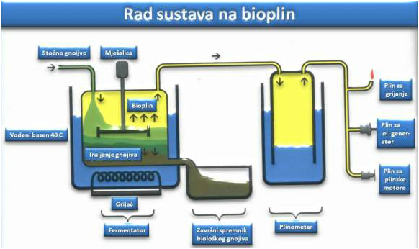

**4. Druga generacija biogoriva**

Biogoriva druge generacije proizvode se iz poljoprivrednog i šumskog otpada. Ova biogoriva smanjuju emisije CO2 i poboljšavaju rad motora. Neki od biogoriva druge generacije su: biohidrogen, bio-DME, biometanol, DMF, HTU dizel, Fischer-Tropsch dizel i mješavine alkohola.

* **Biohidrogen:**
* Obnovljivi izvor goriva koji ne proizvodi stakleničke plinove pri sagorijevanju. Lako se pretvara u električnu energiju pomoću ćelija za gorivo. Razni procesi proizvodnje uključuju korištenje mikroorganizama, enzima ili bakterija.
* Proizvodnja biohidrogena zahtijeva jednostavne solarne reaktore ili snažne energetske izvore, ovisno o metodi. Budućnost biohidrogena ovisi o daljnjim istraživanjima, ekonomiji i društvenim zahtjevima.
* **BIO-DME:**
* je sličan biometanolu i može se proizvesti iz sintetičkog plina, koji se još razvija. U kemijskoj industriji, DME se proizvodi iz čistog metanola procesom katalitičke dehidracije, pri čemu se kemijski odvaja voda od metanola. Metanol se može proizvesti iz ugljena, prirodnog plina ili biomase.
* Proizvodnja metanola i DME često se obuhvaća jednim procesom. DME se nedavno počeo koristiti kao izvor goriva. Zbog niske temperature sagorijevanja i visokog oktanskog broja pogodan je za dizelske motore. Ne uzrokuje koroziju metala, ali nakon određenog vremena može utjecati na plastiku i gumu. Na sobnoj temperaturi je plinovit, a prelazi u tekuće stanje pri tlaku iznad 5 bara ili temperaturi ispod -25 °C.
* **BIOMETANOL:**
* Biometanol se može proizvesti iz sintetičkog plina dobivenog iz biomase. Može zamijeniti naftu u motorima s visokim oktanskim brojem. Kao i kod bioetanola, treba paziti na niski tlak isparavanja, nisku gustoću energije i moguću nekompatibilnost s materijalima u motoru.
* Mješavina od 10-20% biometanola s naftom može se koristiti u motorima bez modifikacija. Budući da biometanol gori nevidljivim plamenom i otrovan je, treba biti oprezan prilikom njegove uporabe.
* **DMF:**
* DMF ili dimetilformamid je organski spoj koji se može miješati s vodom i većinom drugih organskih spojeva. Često se koristi kao otapalo u kemijskim reakcijama. Dobiva se reakcijom dimetil amina i ugljičnog monoksida pri niskom tlaku i temperaturi. Osim što se koristi kao gorivo, DMF ima primjenu u farmaciji, proizvodnji pesticida i sintetičkih vlakana. Smatra se da DMF može uzrokovati rak kod ljudi i prouzročiti mane pri rođenju.
* **HTU DIZEL:**
* HTU dizel je tehnologija pretvorbe biogoriva iz mokre biomase životinjskog podrijetla. Biomasa se pri temperaturi od 300-350 °C i visokom tlaku pretvara u organsku tekućinu s mješavinom ugljikovodika. Nakon katalitičkog postupka hidrodeoksigenacije (HDO), stvara se tekuće biogorivo slično fosilnim gorivima. Trenutno se ova tehnologija koristi samo u Nizozemskoj, gdje postoji eksperimentalni HTU pogon
* **FISCHER – TROPSCH DIZEL:**
* Fischer-Tropsch dizel se proizvodi kemijskom reakcijom gdje se ugljični monoksid i vodik pretvaraju u tekući ugljikovodik. Katalizatori poput željeza ili kobalta pomažu u procesu. Cilj je stvoriti sintetičku zamjenu za naftu, prvenstveno iz ugljena ili prirodnog plina, koja se može koristiti kao sintetičko ulje ili gorivo.
* **MJEŠAVINE ALKOHOLA:**
* Mješavine alkohola dobivaju se iz sintetičkog plina, koji je kombinacija ugljičnog monoksida i vodika, proizvedenog iz biomase kroz toplinske procese. Katalitičke reakcije pretvaraju plin u goriva poput etanola i kemikalija kao što su propanol i butanol. Trenutni katalizatori za proizvodnju "miješanih alkohola" nisu optimalni, pa se radi na poboljšanju katalizatora kako bi se poboljšala proizvodnja ovog biogoriva.

**5. Treća generacija biogoriva**

Biogoriva treće generacije proizvode se od algi. Alge mogu proizvesti do 30 puta više energije po hektaru od žitarica poput soje. Ima veliko zanimanje za uzgoj algi zbog rasta cijena fosilnih goriva. Glavna prednost je što su biorazgradiva, pa su relativno sigurna za okoliš ako se proliju.

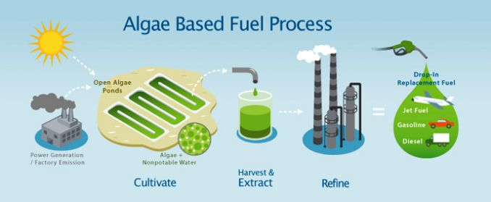

**6. Literatura**

* <https://eko.zagreb.hr/biogoriva/92>
* <https://hr.wikipedia.org/wiki/Biogoriva>
* <https://eko.zagreb.hr/bioplin/91>
* <https://hr.wikipedia.org/wiki/Biodizel>
* <https://obnovljiviizvorienergijee.weebly.com/biogorivo.html>
* <https://obnovljiviizvorienergijee.weebly.com/bioplin.html>